新北市立三多國民中學110學年度第2學期第3次定期評量 八年級社會科試題
班級： 座號： 姓名：

選擇題：每題2分(1-17題為地理；18-34題為歷史；35-50題為公民)
( )01.世界各地有不同的特色，為了方便比較與學習，可依各種指標將世界劃分為數個地理區域。請問：下列哪一個是以文化作為劃分的標準，所劃分出來的地理區域？ (A)亞洲 (B)東南亞與南亞 (C)季風亞洲 (D)西亞與北非。
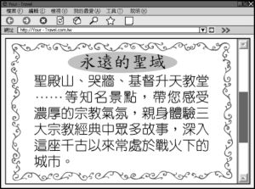
( )02.右圖為西亞某城市的介紹。請問：此城市應為下列何者？
(A)麥加
(B)巴格達
(C)耶路撒冷
(D)大馬士革。

( )03.有「兩河流域」之稱的美索不達米亞平原，是由下列哪兩條河堆積而成？ (甲)尼羅河 (乙)底格里斯河 (丙)約旦河 (丁)幼發拉底河
(A)甲乙 (B)甲丙 (C)乙丁 (D)丙丁。
( )04.右圖甲～丁為西亞周圍重要的海峽分布簡圖，請問：蘇伊士運河位於右圖中何處？ (A)甲
(B)乙
(C)丙
(D)丁。

( )05.西亞地區的產油國靠石油致富，為開採石油、基礎建設引進外籍移工，成為人口移入區。請問，來自下列哪一個國家的外籍移工，與西亞地區信仰的宗教最為相同，在文化上的適應可能較快？ (A)印尼 (B)印度 (C)越南 (D)菲律賓。
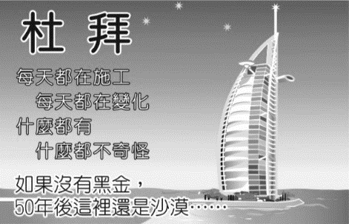
( )06.杜拜是組成阿拉伯聯合大公國的七個邦之一，右圖為某雜誌上關於杜拜的廣告文宣。請問：可引用下列哪一個資料證明文宣中「如果沒有黑金，50年後這裡還是沙漠……」的現象？
(A)石油產業收入占全國生產總額比例過高
(B)石油蘊藏量占全球總蘊藏量的比例甚高
(C)石油的開採、生產與出口量皆逐年增加
(D)每年每人平均石油消費量超過世界平均。
( )07.西亞與北非大部分地區為熱帶沙漠氣候。請問：此氣候的形成與下列哪項因素的關係最為密切？ (A)距海遙遠 (B)季風影響 (C)高山阻擋西風 (D)副熱帶高氣壓籠罩
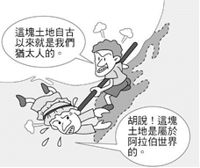
( )08.右圖漫畫是描述西亞地區兩個民族自古以來的糾紛。請問：造成兩個民族紛爭的原因不包括下列何者？
(A)領土 (B)石油
(C)宗教 (D)水源

( )09.下表為三多國中6/13~6/16的午餐菜單。請問：哪一天的午餐完全沒有包含違反伊斯蘭教教義的食品？ (A)6/13 (B)6/14 (C)6/15 (D)6/16。
日期 | 主食 | 主菜 | 副菜 | 湯
6/13 | 糙米飯 | 壽喜燒豚 | 蚵白菜 | 芹菜蘿蔔湯
6/14 | 薏仁飯 | 清香白瓜雞 | 蟹絲花椰 | 味噌豬肉湯
6/15 | 白飯 | 椒麻豬排 | 蕹菜 | 絲瓜菇菇湯
6/16 | 蕎麥飯 | 豆瓣魚片 | 青油菜 | 青木瓜雞湯

( )10.下圖為世界石油蘊藏量前十大國，請問：下列有關於世界石油蘊藏量前十大國的敘述何者有誤？ (A)委內瑞拉是西亞與北非最大的產油國 (B)其中有半數國家位於波斯灣沿岸 (C)曾有國家間因爭奪油田，引發國際衝突 (D)超過半數為OPEC會員國，對全球原油價格有重大的影響。
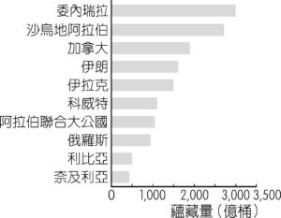

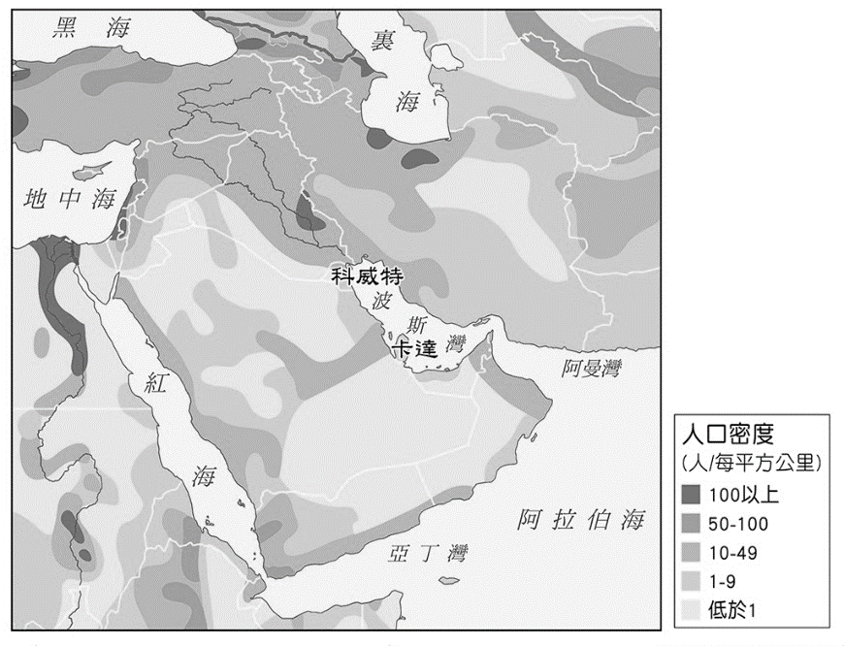
( )11.下圖是阿拉伯半島及其鄰近地區的人口密度圖，這個地區的人口主要聚集在圖中顏色較深的地區，是受到哪個因素的影響？ (A)地形平坦 (B)灌溉農業 (C)蘊藏石油 (D)交通便利。

( )12.北非亞特拉斯山、西亞伊朗高原的山麓地帶，當地居民使用坎井系統(如下圖)，將地下水自山麓匯集至綠洲，發展灌溉農業。請問當地興建坎井來發展灌溉農業，主要目的是什麼? (A)避免水源蒸發 (B)避免人為破壞 (C)過濾水源雜質 (D)增加灌溉面積。
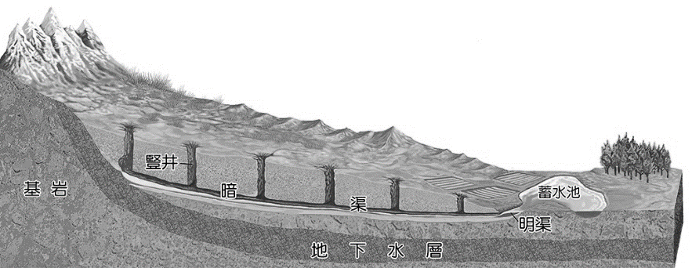

( )13.古代西亞的居民，曾建立蓬勃的隊商貿易傳統，隨著伊斯蘭教的傳播，成為名聞遐邇的跨國商人，醞釀成西元八~十三世界璀璨的伊斯蘭文明。請問：下列關於這段時期伊斯蘭世界的敘述，何者正確？ (A)國際貿易路線橫跨歐、亞、非三洲，範圍遍及地中海、印度洋、大西洋 (B)伊斯蘭文化興盛時期，麥加曾為世界學術中心與商業貿易樞紐 (C)生活富庶，對外來的文化採取開放、包容的態度，不同群體間可以相安無事 (D)發源於此地的阿拉伯數字，透過阿拉伯商人傳播到世界其他地區。
( )14.《Sanduo News》快報：「位於西亞的阿富汗6/22日發生強烈地震，震央位在阿富汗東南部，震央深度51公里，芮氏規模達到6.1。據歐洲地中海地震中心（EMSC）說法，地震威力強大，方圓500公里內都感到震動，有外媒以怪物地震來形容，但是目前地震造成的詳細傷亡仍未知，有待當地官方進一步說明」。阿富汗因位於板塊擠壓所形成的新褶曲地形，時常發生地震，請問：西亞與北非下列哪一個地形區不是位於板塊擠壓所形成的新褶曲地形？ (A)伊朗高原 (B)撒哈拉盆地 (C)亞特拉斯山 (D)安納托力亞高原。
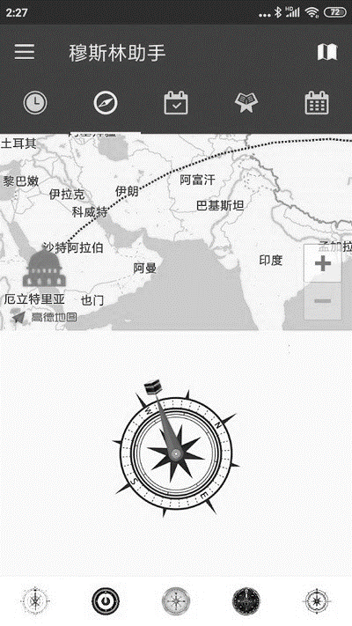
( )15.伊斯蘭教的信徒稱為穆斯林，生活上須奉行「五功」。為了更方便達成教義要求，目前已有不少專門給穆斯林使用的應用軟體(如右圖)，無一不是為了讓穆斯林在實踐信仰的同時，也能享受科技帶來的便利。住在臺灣的多多，想要利用穆斯林應用軟體的指北針指出麥加的方向來朝拜，請問：應用軟體上最可能顯示什麼方位？ (A)東 (B)南 (C)西 (D)北。

◎根據下圖資訊回答第16~17題：
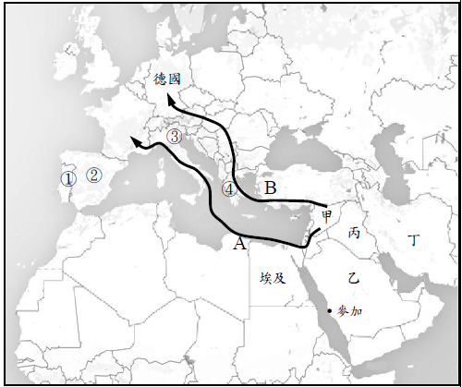
( )16.2010年多數阿拉伯國家興起『阿拉伯之春』的活動，目的是要推翻當地專制政權，這股浪潮也席捲上圖中的甲國，不幸的是卻遭到政府強力鎮壓，導致上千名民眾死亡。近年來又有ISIS在甲國的東部活動，濫殺無辜，民不聊生，導致多數難民沿著圖中的A路線或B路線逃往歐洲，請問甲國應為？ (A)以色列 (B)敘利亞 (C)伊拉克 (D)土耳其。
( )17.從甲國逃出的難民不管是從A路線或B路線都必須搭著小船渡過哪一個海域，才能到達歐洲？ (A)紅海 (B)黑海 (C)地中海 (D)阿拉伯海。
【請回答18-19題】
鄧小平南巡，又稱「九二南巡」，指的是1992年1月18日至2月21日期間，鄧小平在中國南方的武昌、深圳、珠海和上海等地所做的巡視以及談話，期許廣東等地能按其「生產力為基礎的發展觀」發展經濟，在20年內追上亞洲四小龍。鄧小平九二南巡在中華人民共和國歷史上具有重要地位。
( )18.關於1992年，鄧小平巡視中國南方城市的舉動，與下列何者有關？
(A)中蘇關係交惡，蘇聯停止援助
(B)大躍進失敗，企圖奪回權力
(C)因應香港、澳門回歸中國
(D)東歐及蘇聯共產政權陸續瓦解。
( )19.下列何者口號最有可能是鄧小平主政期間的主張？
(A)發展才是硬道理 (B)超英趕美大躍進
(C)破四舊，立四新 (D)抗美援朝。

【請回答20-22題】
以下是一位臺灣記者對某事件的回憶:
這是我第一次到中國，此行的新聞任務，主要是蘇聯領導人戈巴契夫訪問中國。這是中蘇關係惡化多年的突破，可是件國際大事!出發前即獲知中國共產黨總書記過世，北京學生們自發性的在天安門廣場為他舉辦悼念活動。
我在飛機一落地出關後，馬上轉往天安門廣場，想在第一時間拍攝畫面傳回臺灣。那時，學生們在天安門廣場上的人民英雄紀念碑周遭放置花圈和輓聯悼念，氣氛仍算和平。第一次感受到緊張氣氛是4月19日，中共出動武警驅離這些高呼口號的學生，不料6月4日凌晨，解放軍部隊展開鎮壓清場，死傷人數至今仍難以統計，……。
( )20.文中提到的「中國共產黨總書記」，應是指下列何人？
(A)毛澤東 (B)胡耀邦
(C)胡錦濤 (D)鄧小平。
( )21.六四天安門事件的發生與當時中國的政治、經濟環境有密切關係。關於此事件發生的原因，下列何者正確？
(A)經歷文化大革命的十年浩劫，使得國內經濟衰退
(B)農村生產力不足，饑荒四起
(C)傳統儒家文化受到破壞，造成社會動盪不安
(D)積極推動經濟改革開放，但政治仍嚴格控管。
( )22.文中此事件造成的影響，最終導致下列何種結果？
(A)毛澤東因政策失當，被迫下台，鄧小平成為領導人
(B)各階層紛紛響應，促成鄧小平著手推動改革開放
(C)在國際輿論的批評下，西方國家對中國實施經濟制裁
(D)中國政府最後被迫接受改革的訴求，帶動中國快速成長。
( )23.1978年，中國實施「改革開放」，積極發展經濟，下方
地圖中的哪個區域設置「經濟特區」，由於政策的支持與外資及技術的投入，使得中國經濟迅速發展？  (A)甲 (B)乙  (C)丙 (D)丁 | 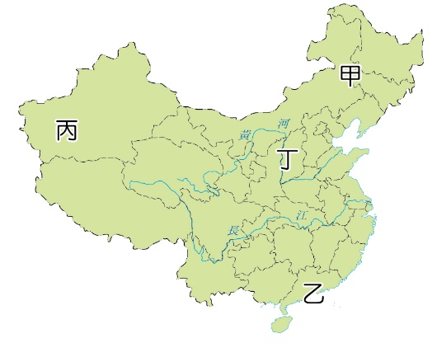
( )24.在蘇聯共產政權垮臺後，過去在它控制下的國家紛紛改行民主政體，不過，至今仍有些國家實行共產制度。下列何者不屬於實行共產制度的國家？
(A)越南 (B)南韓
(C)中國 (D)北韓。

( )25.下圖為中國國際貿易的發展圖。根據此圖可知，1980年代開始中國貿易總額激增，此一現象最有可能受到下列哪一因素的影響？
(A)中國實施經濟改革開放後，政策大改變
(B)香港回歸中國後，資金大量湧入
(C)中國加入世界貿易組織後，市場門戶大開
(D)與美國關係改善，增加彼此貿易往來。
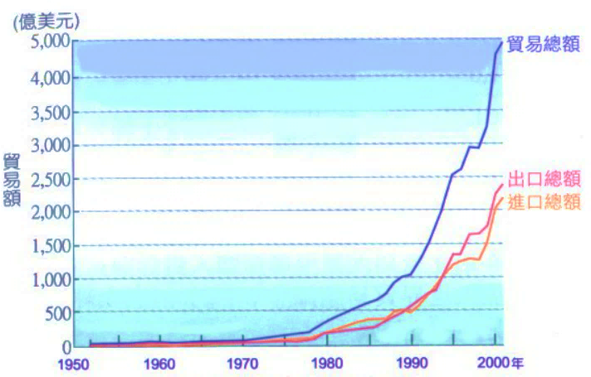
( )26.1972年，某位美國總統改變原有的外交策略，親自訪問北京，緩和兩國自韓戰以來的緊張關係。此舉不僅影響了亞洲，甚至是世界的局勢。請問：上文中的這位美國總統應該是下列何人？
(A)尼克森 (B)羅斯福 (C)馬歇爾 (D)史達林。
( )27.第二次世界大戰後，美國曾與許多友邦簽訂一系列的
公約組織，如:北大西洋公約組織、東南亞公約組織、中部公約組織……。請問：美國促成這些組織成立的背後目的應該為何？
(A)結合第三世界勢力 (B)促進區域間的經濟合作
(C)圍堵共產勢力擴張 (D)抵抗日本帝國的侵略。
( )28.西元1973年1月27日，《巴黎協定》簽訂，美國承認越南民主共和國在國際上的法律地位，退出越南戰爭，並從南越撤出全部軍隊及其同盟者軍隊和軍事人員。請問：美國介入該國戰爭的原因最有可能是下列何者？
(A)美國企圖趁機殖民越南 (B)殖民國法國的請求
(C)與共產陣營的角力 (D)北越政府的腐敗無能。
( )29.下圖為1950年代之後的亞洲地圖，請問地圖上所標示★的這些國家有什麼共同的地方？
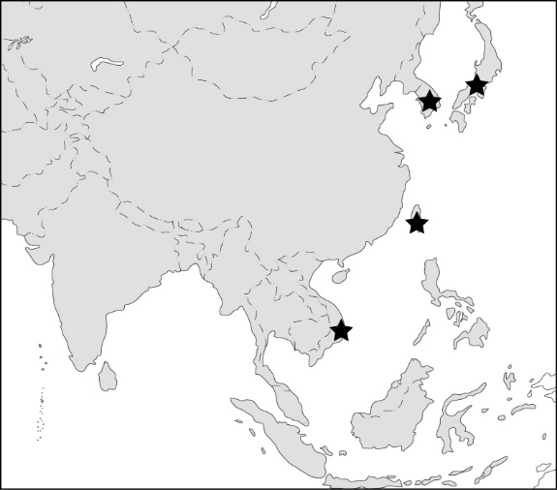
(A)都遭到共產勢力的入侵
(B)都與美國保持軍事、經濟合作關係
(C)都受到聯合國的刻意排斥
(D)都受到國際經濟制裁。

( )30.「1953年，位於朝鮮半島的戰爭結束，根據聯合國的調查顯示，在二萬多名被俘虜的中共戰俘中，有68%不願返回中國大陸，而欲選擇前往『自由臺灣』;隔年1月23日，在聯合國的安排下，這些士兵被遣送至臺灣獲得自由。日後便將1月23日定為『自由日』。」由上述可知，「123自由日」的由來，最有可能是因哪一場戰爭而衍生出來的問題？
- 國共內戰 (B)越戰 (C)第二次世界大戰 (D)韓戰。
( )31.1954年，中共某位官員發表以下談話，批評美國在亞洲成立的國際組織，他說:「英、美、法等國就是想藉著這個組織使東南亞分裂，不但敵視中國，更想要分裂亞洲，插手亞洲國家的內政，使亞洲地區局勢更加緊張。」這位官員批評的組織應該是下列何者？
(A)亞太經濟合作會議組織 (B)東南亞公約組織
(C)東南亞國家協會 (D)世界貿易組織。
( )32.承上題，雖然有了英、美、法等強國的參加，不過東南亞國家只有菲律賓和泰國加入該組織，其他像是作為「第三世界」國家的緬甸和印尼認為保持國內社會安定更為重要，因而拒絕加入，所以他們不願加入此組織的原因應該是？
(A)不願依附美國或蘇聯
(B)不願與他國經濟合作
(C)不願干預東南亞事務
(D)其他國家拒絕他們加入。
( )33.某導演想拍攝一部紀錄片《北緯‧17‧38》，闡述對於
兩個歷史事件的觀點與看法，右圖為這部電影的宣傳單。二戰後，朝鮮半島與位在中南半島的越南其共同點為下列何者？ | 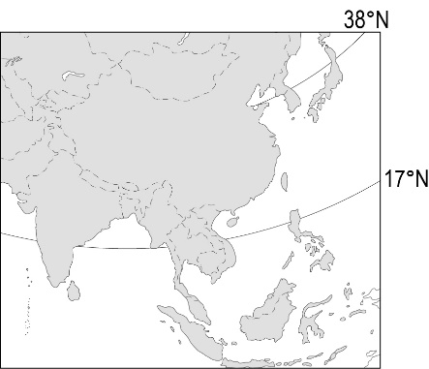
- 兩地都曾為日本的殖民地
(B)美國軍隊都曾與當地的共產黨軍隊發生戰爭
(C)聯合國軍隊均曾介入韓戰和越戰
(D)兩地時至今日都還處於分裂分治的狀態。
( )34.右圖是某一個國際組織的會旗，下列與該組織相關的
敘述，何者說明正確？  (A)與共產集團同一陣營  (B)在第二次世界大戰時成立  (C)主要以東南亞國家為主  (D)在蘇聯政權瓦解後，該組織也宣布解散。 | 
( )35.知名樂團「蘇打綠」成軍於2001年，在國內外獲獎無數。但是2020年爆發與原公司在某項權利發生糾紛，導致他們不能再用「蘇打綠」這個團名演出。因此他們宣佈以新團名「魚丁糸」進行活動，同時尋求法律途徑爭取此項權利。2022年5月原公司宣稱放棄此項權利，「蘇打綠」有望再次回到樂迷眼前，帶來精彩、動人的演出。請問：前述的某項權利是指下列何者？
(A)著作權 (B)商標權 (C)專利權 (D)人格權。
( )36.近年智慧財產權越來越受到重視，其中著作權的規定是民眾最容易不小心觸犯的。請問：下列選項對著作權的敘述何者正確？
(A)著作權是保障各種研究、發明成果
(B)使用任何的著作都一定要經過授權
(C)著作權不用經過申請也能獲得保障
(D)著作人格權保障至著作人死後50年。
( )37.處理少年犯罪行為時，秉持「教育代替懲罰」的理念，部分案件會用少年保護事件處理。請問：下列何者是接受少年保護事件的少年可能遇到的情況？
(A)由少年保護官訓誡，告知少年應遵守事項
(B)法官執行保護管束，隨時與少年保持聯絡
(C)接受假日生活輔導，可能被要求勞動服務
(D)犯罪情節嚴重者，還是有可能要接受刑罰。
( )38.《少年事件處理法》依據犯罪情節輕重及年齡分為少年刑事案件與少年保護事件，請問：下列案件中有幾件適用少年刑事案件？
(A)1件 (B)2件 (C)3件 (D)4件。
甲、14歲的小駱與人結怨，把人打成重傷昏迷不醒
乙、15歲的戴戴沒駕照就擅自騎爸媽的機車出去玩
丙、16歲的阿涵經常逃學、翹家，還加入幫派組織
丁、18歲的天哥有吸毒的壞習慣，再次被警方逮捕
( )39.若以下3人發表的言論都是正確的，請問：下列3人的年齡由大至小的順序可能為何者？
翔翔：我犯罪無論是輕或重都用少年保護事件處理。
大放：我現在的年齡，不適用《少年事件處理法》。
稼稼：依我的年紀判斷，我犯罪必須負起全部刑責。
(A)翔翔＞大放＞稼稼
(B)翔翔＞稼稼＞大放
(C)大放＞翔翔＞稼稼
(D)稼稼＞翔翔＞大放。

【請回答40-42題】
阿煥為了某一件事情非常氣憤，於是他採取法律行動要為自己討回公道。一開始阿煥求助傳勇，但傳勇以嫌疑不足為由做出不起訴處分。阿煥不死心決定委任嵐嵐為他打官司，嵐嵐掌握充足的證據後便向法院提起●●，阿煥相信只要小月法官公正判案，嵐嵐一定能為他打贏這場官司。
( )40.若阿煥採取的法律行動皆符合我國法律的規定，請問：下列何者最有可能是文中阿煥感到氣憤的事情？
(A)家裡祖傳農地被政府強制徵收
(B)多年好友向他借錢卻遲遲不還
(C)明明沒有超速卻被警察開罰單
(D)有人在網路上罵他、製造謠言。
( )41.根據上文，請問：下列對小月的描述何者正確？
(A)小月任職的單位是行政院的法務部
(B)小月不能聽雙方證詞，要獨立判斷
(C)小月可以指揮警察找尋證據和證人
(D)小月宣判有罪前，被告都是無罪的。
( )42.根據上文，請問：下列對嵐嵐的描述何者正確？
(A)甲乙  (B)甲丙  (C)甲丁  (D)乙丁。 | 甲、嵐嵐的身分是一名律師  乙、嵐嵐是為被告進行辯護  丙、嵐嵐在法庭上負責翻譯  丁、嵐嵐的行為●●是自訴

【請回答43-45題】
宋修14歲生日當天去電影院觀賞剛上檔的新片，為了跟沒來的朋友們分享有趣的劇情，他拿起手機錄影並把影片上傳到社群媒體給大家看。但剛上傳完就被電影院的工作人員逮個正著，工作人員指著公告（如右圖）說：「我要把你帶到派出所！」 | 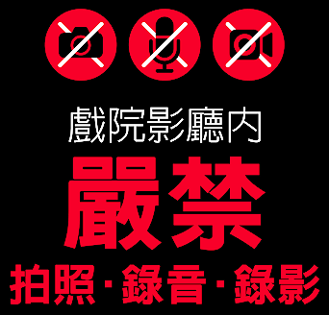
到了派出所，警察跟宋修說：「你的行為可能處3年以下有期徒刑、拘役，或科或併科新臺幣75萬元以下罰金。」害怕的宋修慌慌張張地跟警察說：「我真的不知道這樣的行為會違法，求求你原諒我……。」
( )43.請問：上文中，宋修的行為可能觸犯下列哪一條法律？
(A)《專利法》 (B)《著作權法》
(C)《商標法》 (D)《智慧財產法》。
( )44.請問：根據上文，下列選項何者正確？
(A)宋修不了解法律，所以他沒有任何法律責任
(B)宋修是無責任能力人，不會有任何法律責任
(C)宋修是限制責任能力人，法官必須幫他減刑
(D)宋修雖然未成年，但仍要為自己的行為負責。
( )45.如果電影公司堅持對宋修提告 。請問：這件事情可能會如何處理？
(A)在少年法庭進行審理 (B)開庭時必須公開審理
(C)少年保護官負責審判 (D)宋修被判處無期徒刑。

【請回答46-50題】
退休刑警潔潔某天在回顧以前寫的日記時，看到過去處理某一起兇殺案的記錄。（如下方4則訊息）
甲、經過調查後，阿莑代表公權力向法院起訴嫌疑犯佑佑。
乙、我協助阿莑進行案件的調查，我在案發現場蒐集證據。
丙、我接到艾拉的報案，說是發現隔壁鄰居立杰陳屍家中。
丁、內森依據法律行使職權，公平、公正、公開進行審判。
但這4則訊息都沒有寫上日期，她也有點忘了當時的情況，正在仔細推敲……。
( )46.請問：下列何者最有可能是文中4則訊息發生的順序？
(A)丙甲乙丁 (B)丙乙丁甲
(C)丙乙甲丁 (D)丁甲乙丙。
( )47.根據文中4則訊息判斷阿莑的身分，請問：下列何者是阿莑在法庭上穿的法袍？
(A)黑色法袍鑲紫邊 (B)黑色法袍鑲藍邊
(C)黑色法袍鑲白邊 (D)黑色法袍鑲黑邊。
( )48.請問：上文中艾拉的行為稱為下列何者？
(A)告發 (B)告訴 (C)自首 (D)自訴。
( )49.下圖是法庭配置示意圖，請問：依據上文，佑佑在開庭時應該在下圖中哪個位子？
 |  | (A)
(B) |  | (C) | 通譯 |  | (D)
 |  | 應訊臺
( )50.請問：下列選項對上文中各角色的敘述哪些正確？
(A)甲乙  (B)丙丁  (C)甲乙丙  (D)甲丙丁 | 甲、嫌犯若有罪，潔潔會負責執行刑罰  乙、為追求公正，內森應主動調查案件  丙、偵查程序時阿莑要遵守偵查不公開  丁、佑佑傷害他人的權利是本案的被告

